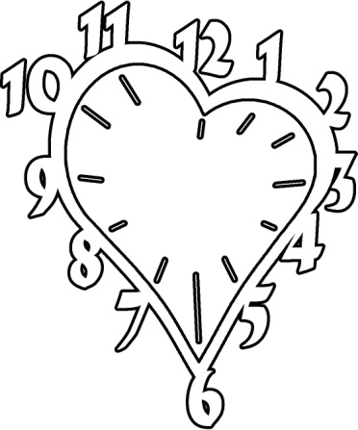 | 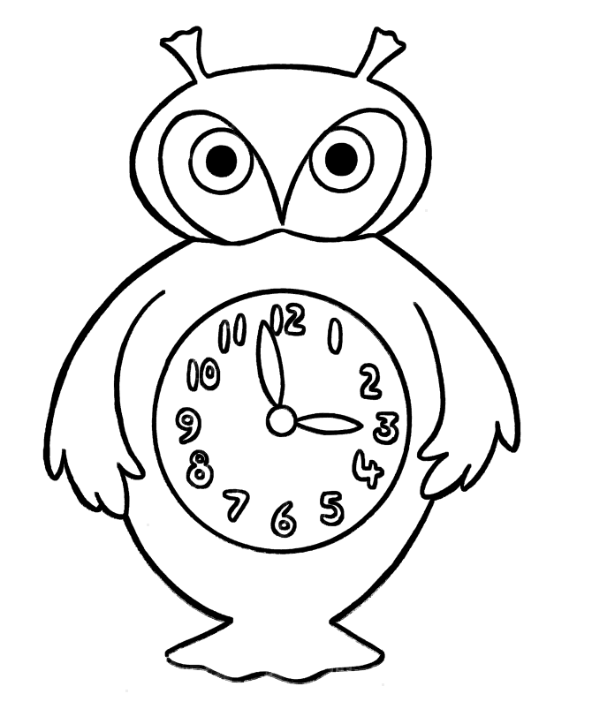 | 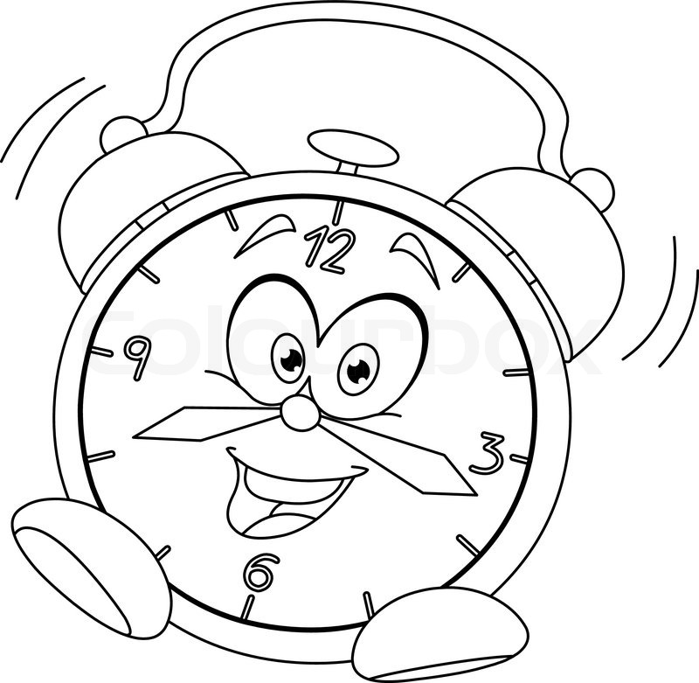
Listen ,it’s a red clock.  Red clock! Tick, tock!  Listen, it’s a red clock.  Tick, tick, tock! | Listen ,it’s an orange clock.  Orange clock! Tick, tock!  Listen, it’s an orange clock.  Tick, tick, tock! | Listen ,it’s a blue clock.  Blue clock! Tick, tock!  Listen, it’s a blue clock.  Tick, tick, tock!
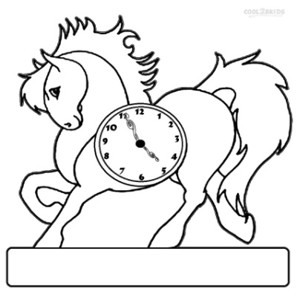 | 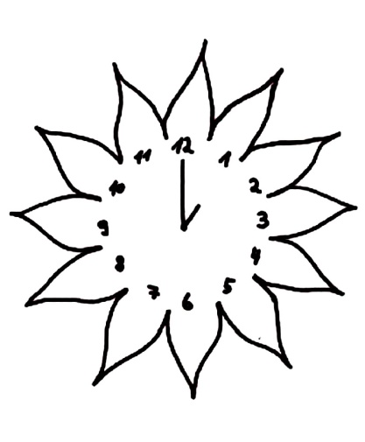 | 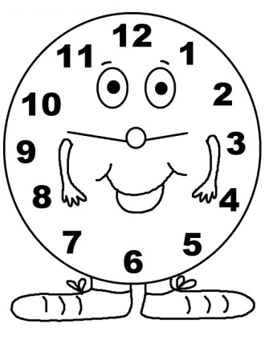
Listen ,it’s a pink clock.  Pink clock! Tick, tock!  Listen, it’s a pink clock.  Tick, tick, tock! | Listen ,it’s a yellow clock.  Yellow clock! Tick, tock!  Listen, it’s a yellow clock.  Tick, tick, tock! | Listen ,it’s a green clock.  Green clock! Tick, tock!  Listen, it’s a green clock.  Tick, tick, tock!

